RAPPORT C.S CARABINE
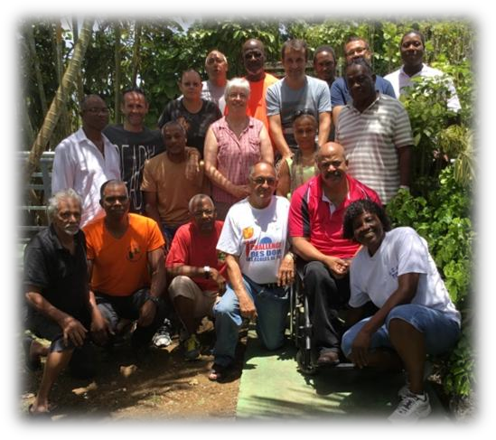
Nous avons accueilli en Guadeloupe Martine Guépin, venue de métropole pour animer un stage sur <<apprendre à concevoir des exercices en fonction du public dans le tir sportif>>.Dix-sept initiateurs dont trois venus de Martinique, soucieux d’améliorer leurs connaissances pour mieux les partager, ont participé à cette formation du 20 au 22 mai. Ce stage, qui alternait des cours en salle et des mises en pratique sur le pas de tir, à permis aux participants de mettre en application les exercices qui leur étaient proposés et de mieux cerner les objectifs. Pour l’ensemble des stagiaires, ces trois jours ont été extrêmement bénéfiques. Ils ont permis d’apporter un œil nouveau et de repartir avec de nouveaux supports. L'objectif était de mieux structurer la saison de tir avec des exercices mieux construits et plus adaptés au niveau des tireurs entrainés.
Merci à Martine !! par son ouverture d'esprit, son écoute, sa gentillesse et sa compétence nous a beaucoup apporté.

René

